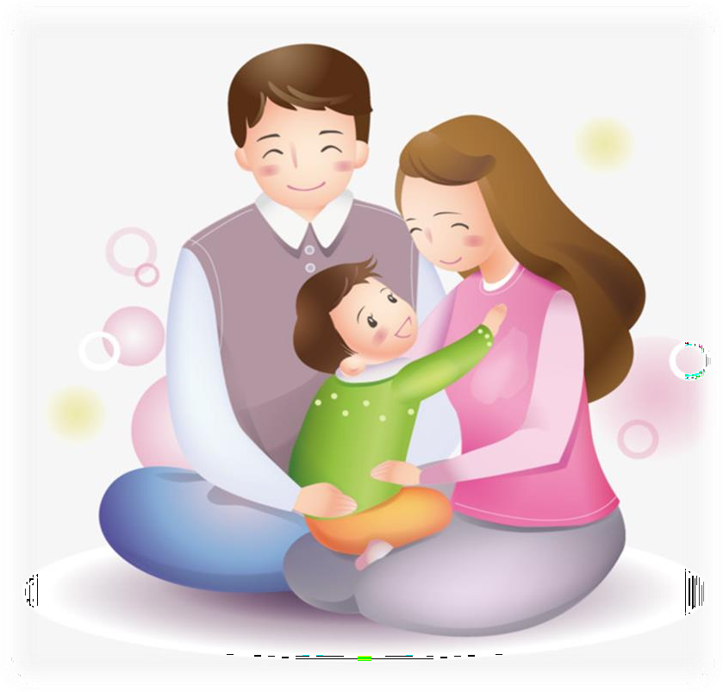

Десять важных правил:

- Не обижайтесь на ребёнка. Всегда оставайтесь в позиции взрослого и помните, кто из вас в ответе за ваши отношения. Ответственность за отношения всегда за старшим.

- Не игнорируйте ребёнка. Нет более страшного наказания для него, чем игнорирование. Его как будто не существует. Это очень страшно — не существовать. Так ребёнок не задумается о том, что он делает не так. Нет. Он вообще в этой ситуации не способен думать. Ему страшно. Многие взрослые люди, вспоминая ситуации из своего детства, когда мама наказывала их игнорированием, говорят о том, что воспринимали это как довольно травмирующий опыт и описывают свои чувства в тот момент примерно как «мир рушится». Бывает так, что отношения из-за этого разрушаются тоже и доверие вернуть сложно. Игнорирование — это один из видов психологического насилия.

- Не обесценивайте его чувства. «Ну что ты плачешь из-за ерунды!». Не ерунда. Была бы ерунда, не плакал бы. Помогайте проживать чувства. Проговаривайте их. «Ты расстроен, что сломалась игрушка. Тебе грустно и обидно. Давай обниму».

- Всегда первым миритесь с ребёнком. Когда вы сердитесь, а он начинает болтать какую-то ерунду — это его шаг к вам навстречу. Не отталкивайте своего малыша.

Извиняйтесь, если виноваты. Если накричали «за дело» — извиняйтесь. Крик — это не метод воспитания. Крик — это слабость взрослого

- Всегда, что бы ни случилось, дайте понять, что ваши отношения в порядке. Да, он нашалил, да, вы рассердились, но вечером перед сном вы всё равно прочитаете ему сказку. Скажите ему об этом.

- Не стыдите ребёнка. Не дразните и не передразнивайте его. Не смейтесь над его страхами. Не обзывайте и не навешивайте ярлыки. Не пытайтесь подкупить ребёнка. Не шантажируйте его.

- Договаривайтесь. Мотивируйте. Объясняйте снова и снова. Заинтересуйте его. Защищайте своего ребёнка — от прохожих на улице, от чужих родителей на площадке. «Спасибо, у нас всё в порядке», " Нет, я никому не дам забрать моего малыша».

- Задавайте ребёнку вопросы. Не только тогда, когда вам нужно выдать ему указания, а просто так. Он уже минут 20 сидит и увлечённо играет? Подсядьте к нему, задайте пару вопросов, он с радостью расскажет, что у него там происходит.

- Улыбайтесь ребёнку. Смотрите ему в глаза и улыбайтесь. Покажите ему, что вы очень рады тому, что он есть в вашей жизни.

- Говорите ему о своей любви. Часто. Очень часто. Ребёнок сам даст понять, когда достаточно. Любите его. Он самое дорогое, что у вас есть.

